МАТЕМАТИЧЕСКОЕ ОПИСАНИЕ ЗАТРАТ НА ЭЛЕКТРОЭНЕРГИЮ ДЛЯ ОПРЕДЕЛЕНИЯ ОПТИМАЛЬНОГО ПЕРИОДА СТОЙКОСТИ ДЕРЕВОРЕЖУЩЕГО ИНСТРУМЕНТА

Исследованиями установлено /1,2/, что износ и затупление дереворежущего инструмента во времени происходит, как правило, в две стадии - приработка и монотонный, постепенный износ.
Процесс приработки протекает непродолжительное время и поэтому эту фазу при определении оптимального периода стойкости дереворежущего инструмента с достаточной степенью точности можно не учитывать. К тому же при хорошем качестве подготовки инструмента к работе эта стадия износа может не наблюдаться. Действительно, при заточке алмазными кругами дереворежущего инструмента, оснащенного пластинками из твердого сплава, и при доводке оселками режущих элементов инструмента наблюдается только одна стадия монотонного износа.
В уравнениях износа и затупления режущих элементов в зависимости от времени работы или пути резания отсутствуют экстремальные точки и точки перегиба. В связи с этим определение оптимального периода стойкости дереворежущего инструмента затрудняется. Приходиться использовать косвенные методы. Целевые функции обычно составляются по ресурсу работы инструмента, по производительности станка, и по себестоимости обработки. Наиболее предпочтительным вариантом считается целевая функция составленная в виде суммы затрат на обработку заготовки (выполнение операции). В этой математической модели учитываются также затраты на электроэнергию. Однако в этих уравнениях не отражен изменяющийся характер потребления электроэнергии в зависимости от времени работы инструмента или пути резания.
Данный вопрос решаем следующим образом. Обозначим срок службы инструмента г мин., а период стойкости Г мин. Тогда число переточек ; инструмента m за время его работы определится по формуле
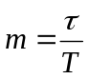, (1)
С учётом времени замены инструмента, общее время работы определяется по формуле:
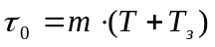,
В промышленности число переточек обычно определяется по выражению:
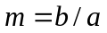,
где, а - величина стачивания за 1 переточку,
b – величина допустимого стачивания, обычно учитывается непредвиденный расход инструмента в виде соответствующего коэффициента.
Составим целевую функцию в виде суммы затрат на обработку заготовки, т.е. – выполнение той или иной операции процесса резания древесины, представляет собой сумму затрат, отнесённую к единице продукции: самого инструмента С_{и}, амортизацию технологического оборудования С_{аТ}, амортизацию заточного оборудования С_{аз,} зарплату основных рабочих С_{ор}, зарплату заточников с отчислениями, а также затрату на электроэнергию С_{э.}
Причём для определения себестоимости операции затраты, необходимо разделить на объём полученной продукции за весь срок службы инструмента, которую можно определить по формуле:
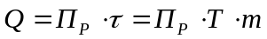,
П_{Р} – производительность станка (пог.м./мин.шт, шт/мин.)
Для станков проходного способа обработки П_{р}=U*k_{p}*k_{м}
где: U – скорость подачи заготовки, м/мин.,
k_{p} – коэффициенты использования рабочего времени,
k_{м} – коэффициент использования машинного времени,
Обычно при определении периода стойкости дереворежущего инструмента, потеря рабочего времени не учитывается, а период стойкости приводится в виде только рабочего времени на станке.
Для станков позиционного способа обработки производительность станка в мин. определяется по формуле:
П_{р}=60*k_{p}*k_{м} /t_{ц}
Где t_{ц –} время цикло выполнения операций в секундах, которая обычно складывается из времени установки и закрепления деталей на столе (каретки) станка - t_{у ,}времени рабочего хода – t_{р,} времени холостого хода – t_{х,} времени снятия заготовки и укладки её в штабель – t_{с}.
Целевую функцию можно представить в виде:
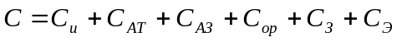
Уравнение ограничения необходимо учитывать прежде всего, по качеству выполняемой операции, шероховатость поверхности обработки, а поле рассеяние не должно выходить за поле допуска размера детали. Обычно эти требование при выполнении режимов обработки можно обеспечить.
Затраты на единицы продукции определяются по формуле:
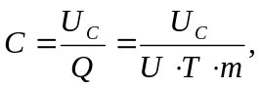
Где U_{c} – стоимость инструмента.
Величина аммартизационных отчислений технологического оборудования на 1 продукции определяется по формуле
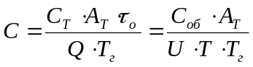
Где С_{T} – стоимость технологического оборудования.
А_{Т} – процент (норматив) амортизационных отчислений технологического оборудования,
Т_{г} – время работы в году.
Величина амартизационных отчислений заточного оборудования на 1 продукции определяется по формуле:
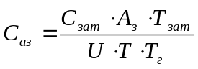
Где 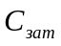- стоимость заточного оборудования,
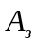- норматив амортизационных отчислений заточного оборудования,
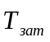- время заточки подготовки инструмента.
Заработная плата основных рабочих определяется по формуле:
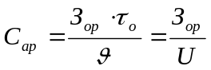,
Где 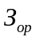- зарплата рабочих с отчислениями в минуту.
Энергетические затраты на одну операцию определяются по формуле:
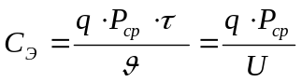,
Где - стоимость киловатт-минуты,
P_{cp} - средняя потребляемая мощность во время периода стойкости.
Потребляемая мощность во время периода стойкости по мере износа и затупления инструментавозрастает обычно по прямолинейному закону. Поэтому средняя мощность резания во время периода стойкости определяется по формуле:
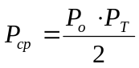,
Р₀ - мощность резания при обработке заготовки острым,
Р_{Т} - мощность резания при обработке заготовки тупым инструментом в конце периода стойкости.
Мощность резания при обработке затупленным инструмента в конце периода стойкости определяется по формуле:
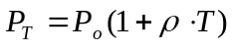,
Где р - коэффициент изменения мощности резания во времени (за одну минуту работы инструмента).
Следуя из вышесказанного, получаем формулу:
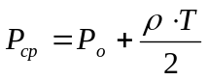.
Таким образом получена формула для определения затрат на электроэнергию при обработке одной заготовки, которую рекомендуется использовать для расчета оптимального периода стойкости дереворежущего инструмента. Следует иметь в виду, что эта формула учитывает только технологические затраты на электроэнергию. Поэтому в зависимости от выполняемой операции иногда необходимо учитывать дополнительный расход электроэнергии путем введения соответствующего коэффициента k_{э}, который может принимать значение от 1,1 до 1,5 в зависимости от холостого времени работы оборудования и коэффициента полезного действия механизма резания станка. Причем для станков проходного способа обработки значение коэффициента к_{э} предварительно рекомендуется принимать в пределах 1,1... 1,3, а для станков позиционного способа обработки значение этого коэффициента рекомендуется принимать в пределах 1,3... 1,5
Для большинства процессов резания древесины мощность резания определяется по общей объемной формуле
P₀=k_{T}-a₀-V_{c}
где: k_{Т} - табличное значение удельной работы резания, Дж/см²;
а₀ - произведение поправочных коэффициентов;
V_{c} - объем срезаемой древесины за секунду, см/с.
В теории резания древесины принято влияние степени затупления дереворежущего инструмента на силовые и энергетические показатели оценивать коэффициентом, который определяется по выражению.
Тогда Р_{т}=а_{р}-Р_{и}. Приравняв последнее равенство с формулой ( ),
получим оптимальный коэффициент, учитывающий влияние затупление инструмента на энергетические показатели:

Для многих процессов резания древесины коэффициент а_{р} имеется в
технической литературе. Пользуясь величиной этого коэффициента а_{р} и
формулой ( ), можно определить коэффициент изменения мощности резания во времени

Для определения оптимального периода стойкости дереворежущего инструмента необходимо установить экспериментальным путем зависимость коэффициента изменения мощности резания от времени его работы и определить число допустимых переточек за весь срок службы инструмента, а также производительность инструмента.
Для станков проходного способа обработки производительность станка в минуту определяется по формуле:

где: U - скорость подачи заготовки, м/мин;
k_{р} - коэффициент использования рабочего времени;
k_{м} - коэффициент использования машинного времени;

